בס"ד

תהא השעה הזאת

E E E E
פריטה:
_________
E E Am Am
Am Am Dm Dm
E E E E
פזמון:
פריטה:
_________
E E Am Am

E E Am Am

E E Am Am
E E E E

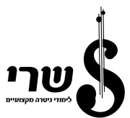
שרי-לימודי גיטרה מקצועיים 0527648485

בס"ד

כל העולם כולו

Am Am A7 Dm
פריטה:
_________
Dm Am Am E
Am Am A7 Dm
Dm Am E Am

פזמון:
פריטה:
_________
Am Am Am Am

G G G G

Am Am Am Am

G G Am Am

שרי-לימודי גיטרה מקצועיים 0527648485

